Название поколений | 1 | 2 | 3 | 4 | 5
Изображение | 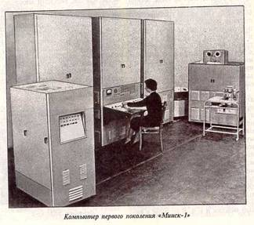 | 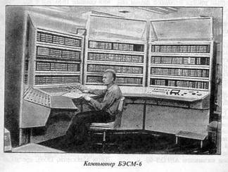 | 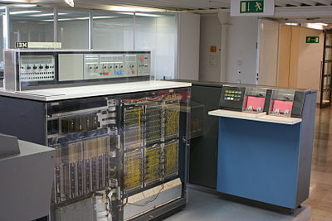 | 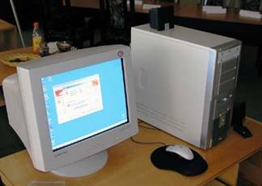 | 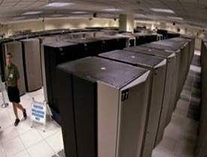
Время создания | 1944-1958 | 1959-1967 | 1968-1973 | 1974-1982 | 1982-наше время
Элементарная база | Электронные лампы | Транзисторы | Интегральные схемы | Большие интегральные схемы | Искусственный интеллект
Ввод информации | Перфокарты | Память на магнитных сердечниках | Магнитные диски | Гибкие магнитные диски | Твердые накопители
Быстродействие | 10-20 тысяч операций в секунду | Около миллиона операций в секунду | Десятки миллионов операций в секунду | Сотни миллионов операций в секунду | Один миллиард операций в секунду
Язык | Двоичная система счисления | Язык ассемблера | “си” | Basic | Множество различных языков
Компания-производитель(разработчик) | IBM | IBM | IBM | Digital Equipment corporation | Япония
Примеры машин | ЭНИАК | IBM 1620 | System/360 | DEC PDP-8 | STAR-100

